**Sprawozdanie**

**Zadanie 1**

**inż. Mateusz Markowski gr. 2.3**

**Linki do repozytoriów:**

**Github:** <https://github.com/elchomik/Fibonacci_web_app>

**Github Actions:** <https://github.com/elchomik/Fibonacci_web_app/actions>

**Github Packages:** <https://github.com/elchomik/Fibonacci_web_app/pkgs/container/fib>

**Dockerhub:** <https://hub.docker.com/repository/docker/mateuszmar/zadanie1>

**1. Weryfikacja logowania do konta github**

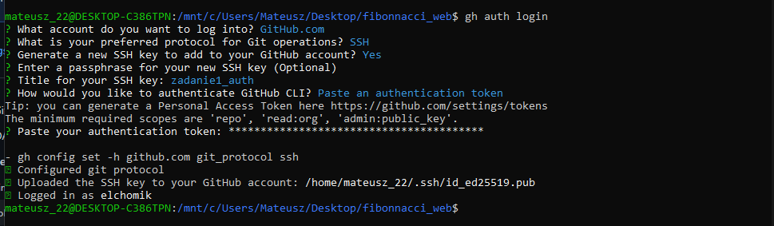

**Utworzenie repozytorium na koncie github z wykorzystaniem git bash**

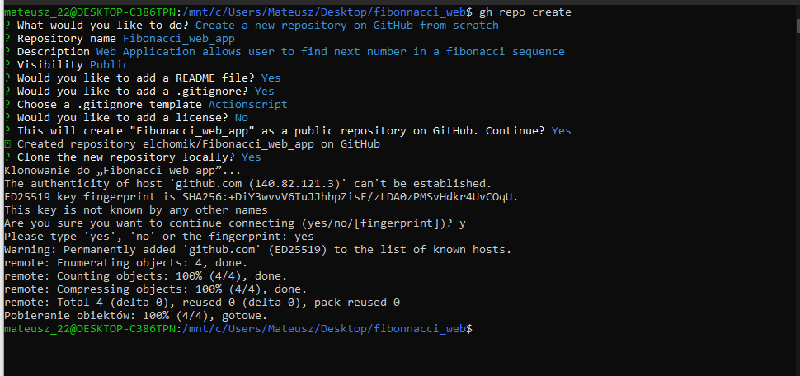

**Dodanie aplikacji obliczającej kolejny element w ciągu Fibonacciego do repozytorium**

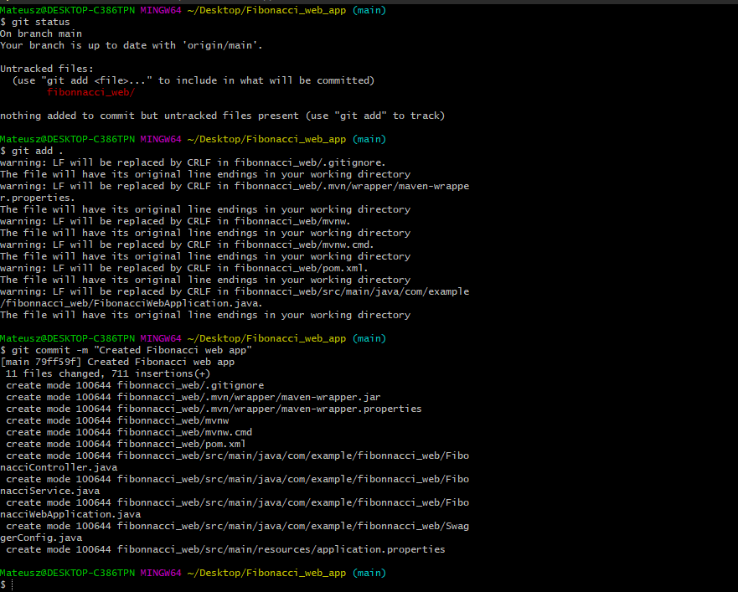

**Wypchnięcie utworzonej aplikacji do repozytorium w serwisie GitHub**

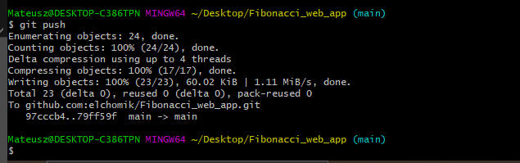

**2. Utworzenie Dockerfile’a**

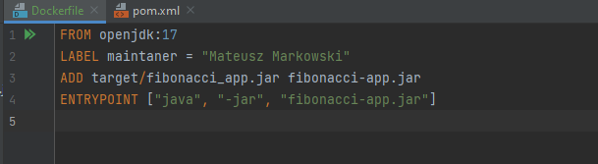

**Zbudowanie Dockerfile’a**

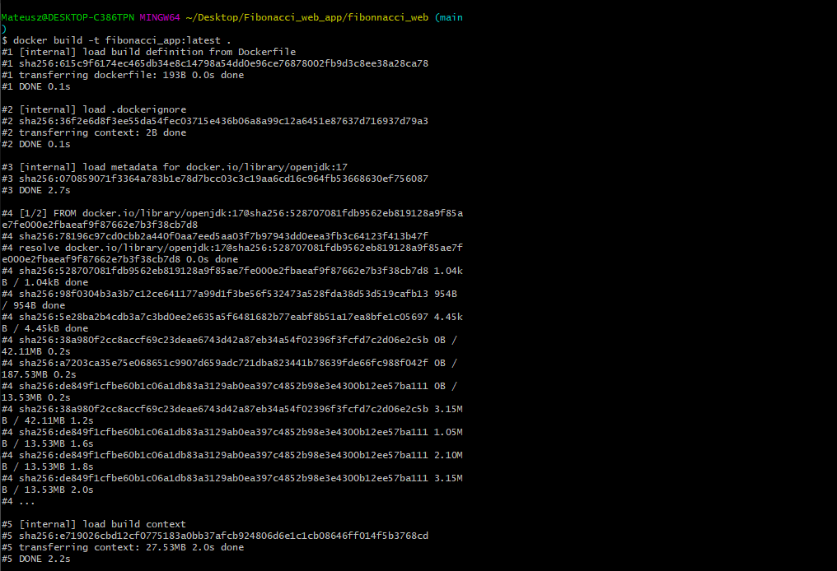

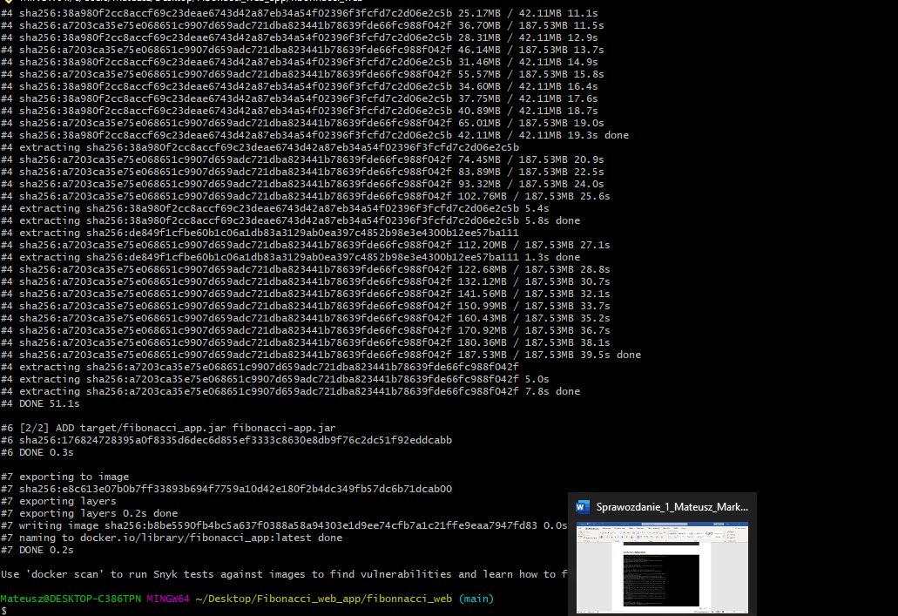



**Uruchomienie aplikacji do obliczania ciągu Fibonacciego**

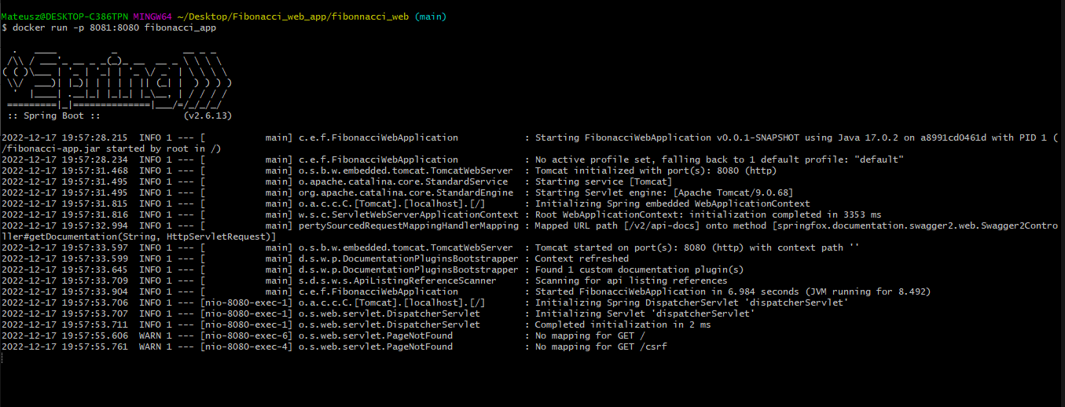

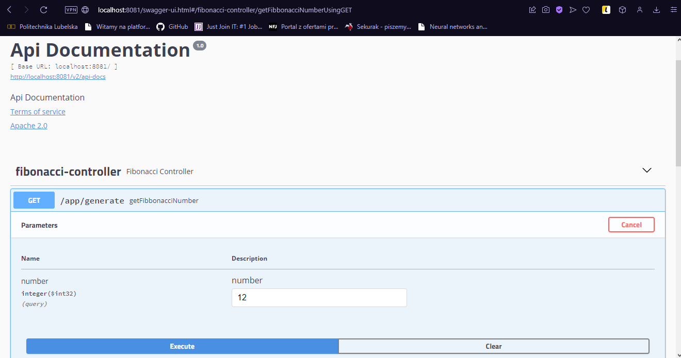

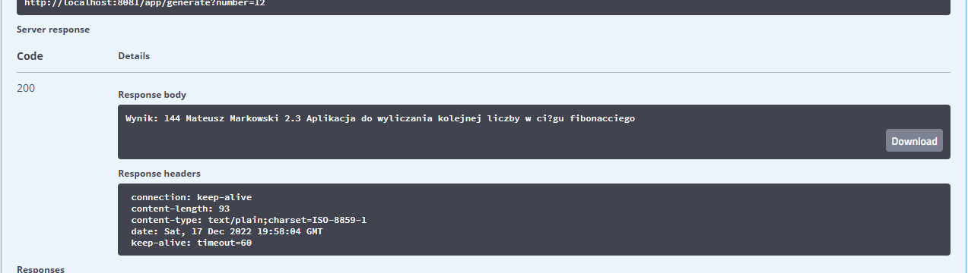

**3. Przygotowanie pliku wykonującego ciąg działań w ramach GitHub Actions.**

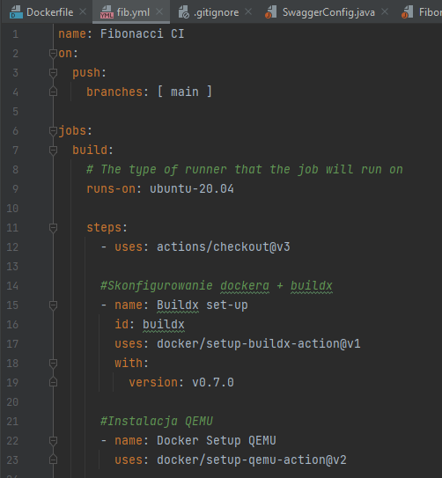

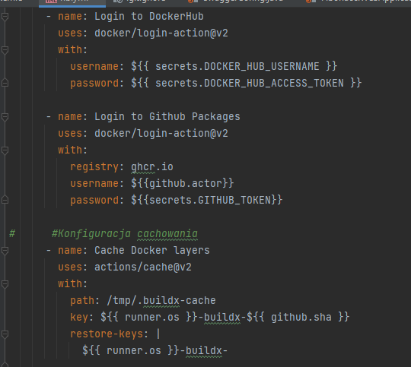

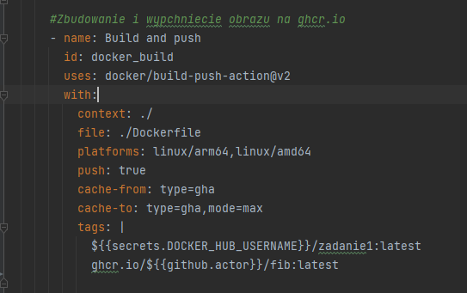

**4. Wykorzystanie narzędzia gh do sprawdzenia poprawności działania aplikacji**





Z powyższego zrzutu ekranowego wynika, iż nie można uruchomić gh action ręcznie ponieważ plik fib.yml nie posiada workflow_dispatch. W celu potwierdzenia poprawności działania utworzonego pliku fib.yml można zatem wykorzystać inne polecenie gh run view. Pozwala ono na zobaczenie wszystkich job-ów, które były wykonywane w momencie wypychania commita na branch main. Krzyżyk przy każdym jobie oznacza, że dane uruchomienie zakończyło się niepowodzeniem.

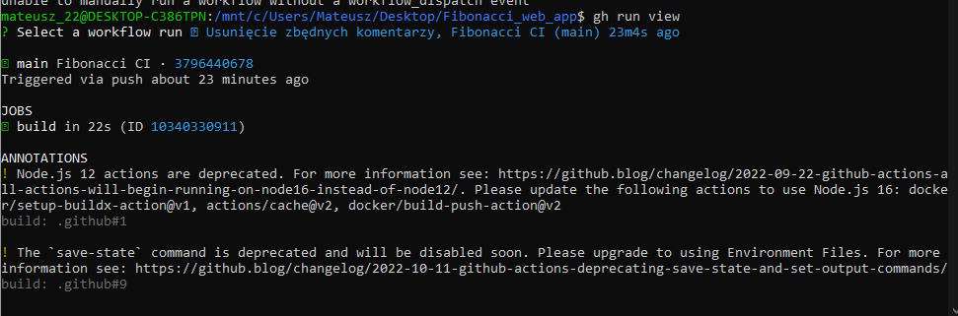

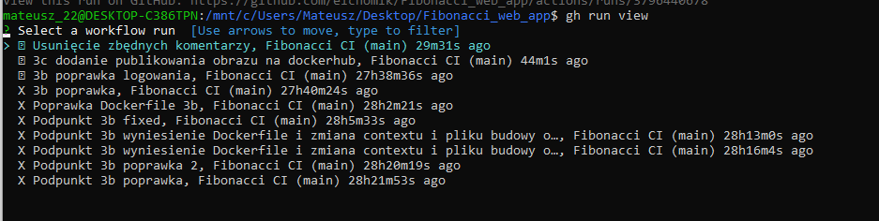

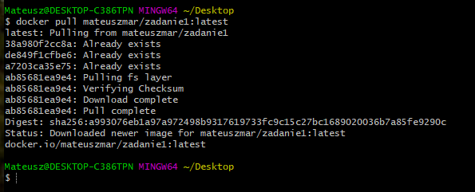



**Uruchomienie kontenera po pobraniu z repozytorium dockerhub:**

